MountainCarContinuous-v0
环境说明：
小车的动力不足以到山顶，所以小车需要不断前进后退获得足够的动力以到达山顶。
关于得分：到达山顶得将近100分 未达到山顶时，根据动力action减分。动力的绝对值越高，扣的分越多。
算法说明：
A3C算法需要两种网络——Actor Net和Critics Net。
Actor Net输入观测值state，输出所要采取各种动作action的概率。因为本题的action是连续值，则可以假设各个action的概率分布服从正态分布。所以Actor Net输出的值应该为这个正态分布的均值和方差。这样，利用这个和即可表示各种action的概率，根据概率得到下一步agent所采取的action。
Critics Net输入观测值state，输出这个观测值的价值value。

网络结构为：
Critics网络：
第一层：全连接层 有200个神经元 激活函数为Relu
第二层：输出层 只有一个输出 无激活函数
Actor网络：
第一层：全连接层 有200个神经元 激活函数为Relu
第二层：输出层 两个输出 分别为和 无激活函数 激活函数为softplus

关于损失函数：
(s1, action, reward, s2) 表示状态s1做出了动作action，到达了状态s2，得到的奖赏为reward。则target=reward+Critics(s2)
Critics Net的损失函数就是target和Critics(s1)的均方误差
Actor Net：Prob为Actor(s1)所表示的正态分布选取动作action的高度，目的是最大化(target-Critics(s1))*log(Prob) 即当实际收益target比预测收益Critics(s1)大时，使这个动作的可能性尽量大；当target比Critics(s1)小时，使这个动作的可能性尽量小。 所以Actor Net的损失函数为 -(target-Critics(s1))*log(Prob)。但是还要考虑熵的部分，来使得agent可以探索环境。所以Actor Net的损失函数为 -(target-Critics(s1))*log(Prob) + lambda*entropy 其中，lambda为熵系数

总体说明：
A3C算法是一种异步运行的算法。多个线程使用同一种Actor-Critics网络，有一个全局的Actor-Critics网络用来保存全局的网络参数，作用类似于DDPG算法中的Q-Target网络。
而其它分线程在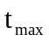步内：首先将自己局部网网络参数置为全局网络参数，然后用自己的局部网络在各自的环境中探索步，最后用探索的数据更新全局网络。 因为是在不同环境中得到的数据，所以这些数据的相关度较低，不需要replay experience就可以使Actor-Critics网络收敛。
经典A3C算法流程图：
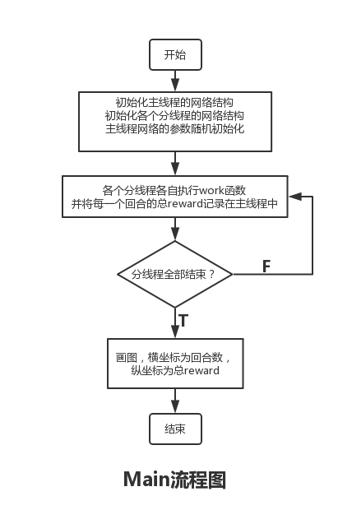
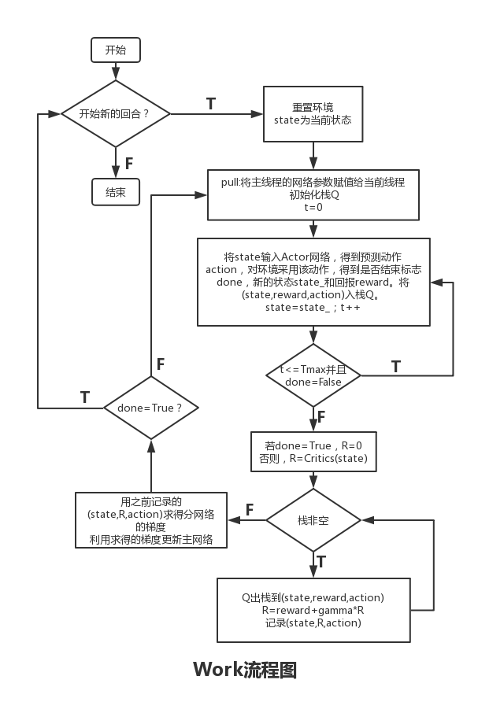

关键代码说明：
1.pull 将全局网络参数赋值给局部网络参数
2.push a_grads,c_grads分别为actor net和critics net在局部网络下的梯度，然后用局部网络的梯度来更新全局网络的参数
3.action的选择 根据actor net得到和，由此得到一个正态分布。然后根据这个正态分布得到一个随机的action，最后要注意action有上限和下限
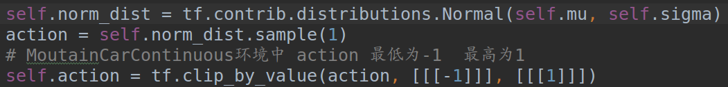
4.用于训练的奖赏reward
本程序中=3 在这3步中，分别用buffer_s, buffer_a,buffer_r保存状态，该状态采取动作，该动作的奖赏。
因为环境返回的奖赏为：当达到小旗位置时，得+100分左右；否则，将会扣分，并且你的action越大，扣得分越多。通过训练，小车将会趋向于action=0 使得自己扣得分少。但是这会导致得不到充足的动力，将永远不能到达小旗的位置。

自己设置的用来训练的奖赏reward1说明（state[1]表示的是小车的速度，action[0]表示动力）：
当小车速度为负时，小车向左行驶，则当action[0]<0时，其动力也是往左，即小车的能量是增加的，所以认为此时action的奖赏是正的，可以使reward1=-action[0]；反之，当action[0]>0,则奖赏为负，可以使reward1=-action[0]。
反之，当小车速度为正时，同理可知，reward1=action[0]
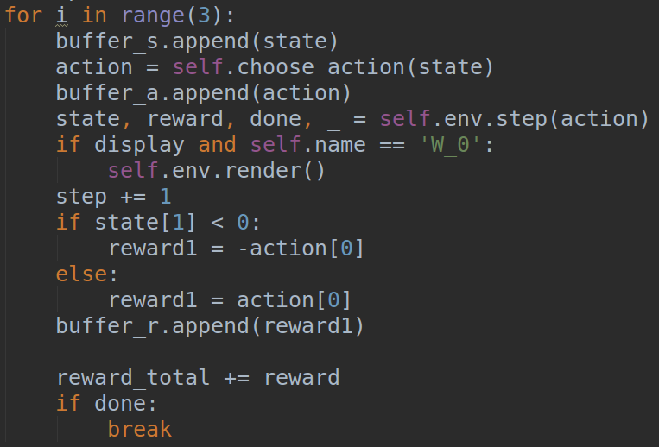
5.求QTarget（即状态的实际值）：
根据buffer_r所记录的值，从后往前计算。
当已经拿到旗子时，QTarget=0 否则，为以当前状态为输入的Critics Net的输出
接下来，为一个迭代的过程。每个状态的QTarget=奖赏+gamma*下一个状态的QTarget
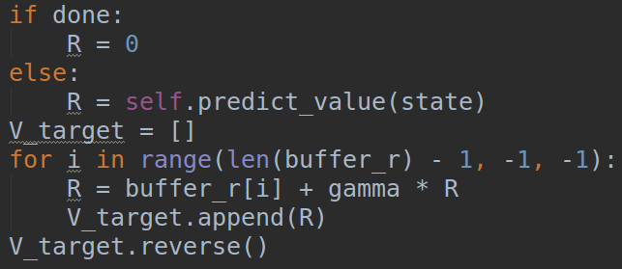

添加辅助任务描述：
添加了Replay Memory：各个线程走的每一步都记录在同一个Replay Memory中。Replay Memory大小为4000，当Replay Memory已满时，则新纪录取代最早记录。
辅助任务：每个回合中，每走30步，则从Replay Memory抽取三组(state,action,R)对Critics Net进行训练。
选择该辅助任务原因：通过历史信息增加了价值迭代任务，进一步提升算法的训练速度。
辅助任务关键代码：
1.为了对比添加辅助任务前后的训练效果，首先要使参数初始化一致

2.有关replay experience的初始声明
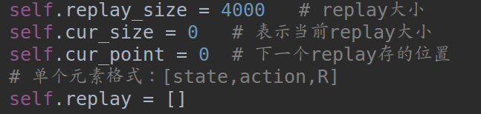
3.存入replay experience：
当存储空间未满时，则将需要存储的内容直接加到存储位置的最后
当存储空间已满时，则按照存入顺序来替换掉
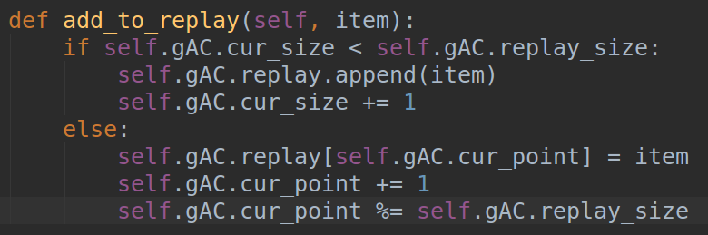
4.额外的训练critics net：
随机的从replay experience中取出三组数据对全局的Critis Net进行训练
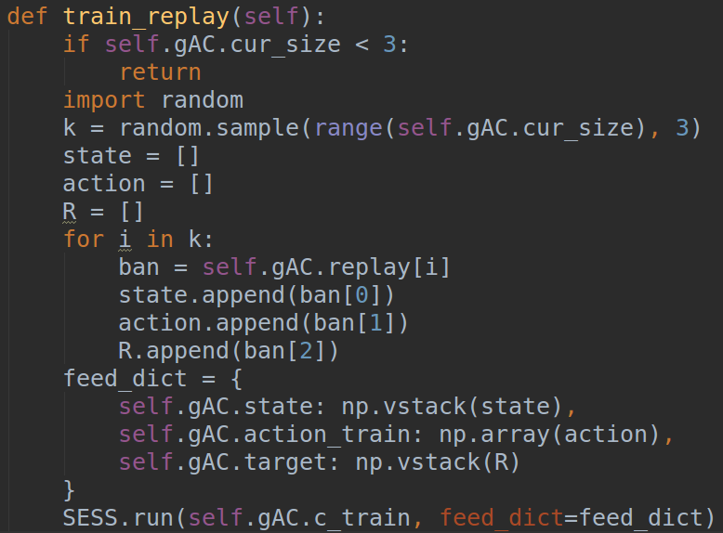
辅助任务流程图（红字为添加部分）：
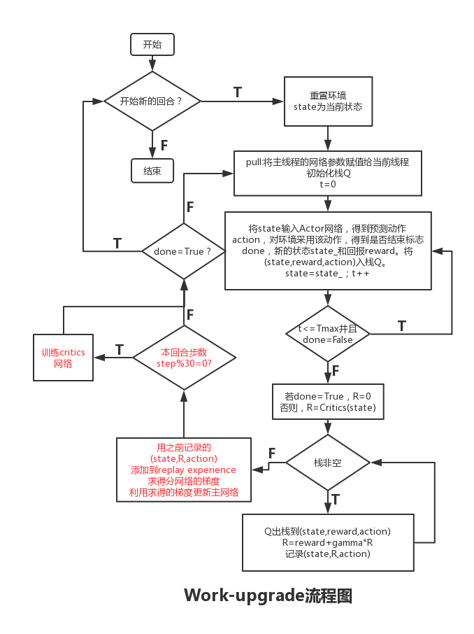

经典算法与添加辅助任务后的对比：
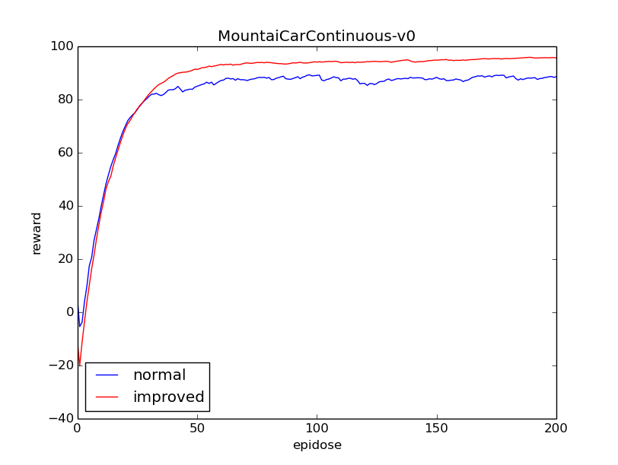
横坐标为回合数，纵坐标为0.1*本回合的总得分+0.9*以前回合的得分 （为了使曲线比较平滑）。蓝线为经典A3C算法的曲线，红线为添加辅助任务的得分曲线。可以看到，添加辅助任务后的得分比经典的A3C算法高。

LunarLanderContinuous-v2
环境说明：
飞船需要降落到陆地。降落平台的坐标为(0,0)。飞船中间有一个主发动机，左右两边各有一个发动机。该环境通过控制发动机来得到高分。
得分规则：当飞船落到降落平台上得100分，降落时速度为0得140分，降落时发动机没有工作得100分。飞船毁坏扣100分。飞船的两个脚每个落到地上分别可得10分。主发动机启动时每帧扣0.3分。
与第一个实验环境的区别：
- 自己设置用来训练的奖赏reward1：
关于环境返回值state的说明：
state[0]：x坐标 state[1]：y坐标 state[2]：x方向速度 state[3]：y方向速度
state[4]：旋转的角度
reward1的说明（state_his为上一个状态）：
因为得分最高的状态为：降落到(0,0)位置，速度为0，旋转的角度为0
- 若x坐标到0的距离比之前小，则认为奖赏为正；反之，奖赏为负。
- 若y坐标到0的距离比之前小，则认为奖赏为正；反之，奖赏为负。
- 若动能比之前小，则认为奖赏为正；反之，奖赏为负。
- 飞船旋转的角度应该保持为0
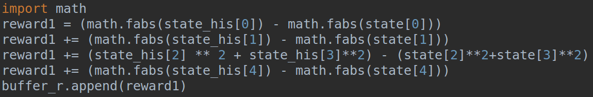
经典算法与添加辅助任务后的对比：
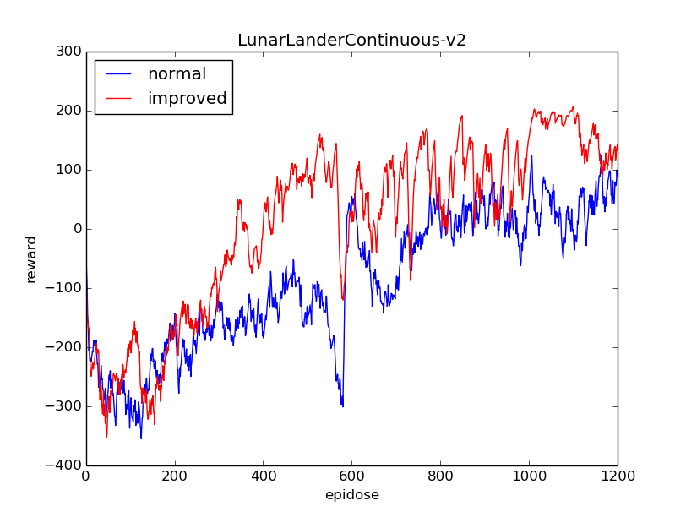
横坐标为回合数，纵坐标为0.1*本回合的总得分+0.9*以前回合的得分 （为了使曲线比较平滑）。蓝线为经典A3C算法的曲线，红线为添加辅助任务的得分曲线。可以看到，虽然两个曲线在局部都是波动的，但是总体来看两者得分都是在上升，并且添加辅助任务后的得分明显提高。

